**HAYDİ ETKİNLİK ÜRETELİM**

|  |  |  |
| --- | --- | --- |
| **Ders / Sınıf Düzeyi** | : | İlkokul (4) |
| **Konu / Ünite** |  | F.4.7.1.1. / F.4.7.1.2. |
| **Kazanım ve**  **Göstergeleri** | : | Basit elektrik devresini oluşturan devre elemanlarını işlevleri ile tanır  Çalışan bir elektrik devresi kurar. |
| **Materyal-araç-gereç** | : | A- 4 Kağıtları, Kurşun Kalem,Renkli Kalemler, pil, duy, ampul, kablo, anahtar |
| **Süre** | : | 2 |
| **Etkinlik adı** | : | Ampul Işık Verdi mi? |
| **Etkinliğin hedefleri** | : | Devre elamanlarını tanıyarak farklı elektrik devreleri oluşturmaları ve evlerdeki elektrik sistemleri ile basit elektrik devrelerini ilişkilendirmeleri amaçlanmaktadır. |
| **Etkinliğin ilişkili**  **olduğu dersler** | : | Görsel Sanatlar,Türkçe |
| **Öğrenme Süreci** | : | * Pil, duy, ampul, kablo, anahtar görselleri ve görevleri incelenir.   C:\Users\user\Desktop\Screenshot_1.jpg   * Görsellerle görevleri eşleştirelim.**(Ek çalışma-1)** * Bu araç gereçleri kullanarak ampulün ışık vermesini nasıl sağlayabilirim? Sorusu cevaplandırılır. * Şimdi de yukarıdaki devre elemanlarını kullanark basit bir elektrik devresi çizelim. **(Ek çalışma-2)** |
| **Etkinlik uygulama**  **alanı** | : | Okul, sınıf ve ev |
| **Uyarlama** | : | Sınıfta özel eğitim gereksinimi olabilecek öğrenciye yönelik uyarlamalar yapılacak. |
| **Ölçme ve**  **Değerlendirme** | : | Basit elektrik devrelerindeki devre elemanları nelerdir?  Pil, duy, ampul, kablo, anahtar ne işe yarar? |

**DEVRE ELEMANLARI VE GÖREVLERİ (Çalışma-1)**

**Aşağıdaki devre elemanlarını görselleri, isimleri ve görevleriyle eşleştiriniz.**

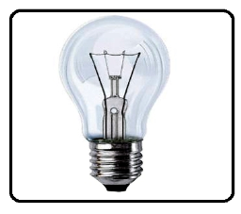

**Elektrik enerjisinin kablolardan geçişine izin veren ya da geçişini engelleyen devre elemanıdır.**

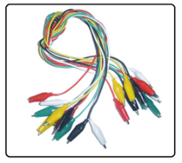

**Elektrik enerjisini ışık enerjisine dönüşümünü sağlar. Devrenin çalışıp çalışmadığı anlaşılır.**

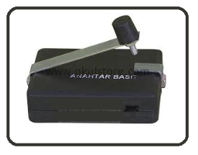

**Elektrik enerjisi ihtiyacını karşılar.**

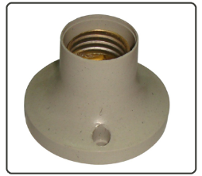

**Elektrik enerjisini tüm devre elemanlarına iletir.**

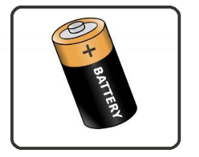

**Ampulun takıldığı devre elemanıdır.**

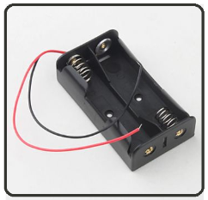

**Pillerin takıldığı devre elemanıdır.**

**(Ek çalışma-2)**

**Şimdi de yukarıdaki devre elemanlarını kullanark basit bir elektrik devresi çizelim.**

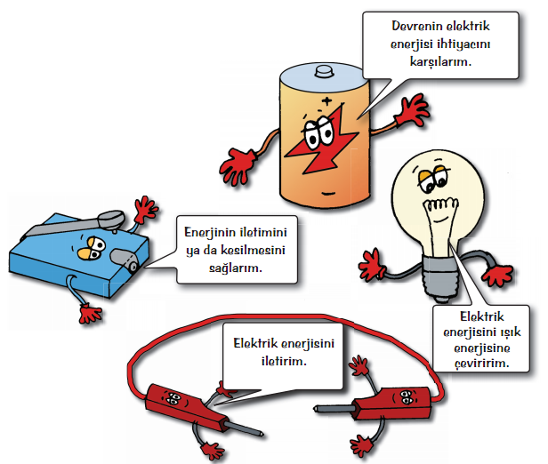

|  |  |  |  |  |
| --- | --- | --- | --- | --- |
| **Performans Değerlendirme Formu** | | | | |
| **Ölçütler** | **Yapabiliyor** | **Kısmen**  **Yapabiliyor** | **Yapamıyor** | **Görüşler ve**  **Öneriler** |
|  |  |  |  |  |
|  |  |  |  |
|  |  |  |  |
|  |  |  |  |
|  |  |  |  |
|  |  |  |  |
|  |  |  |  |
|  |  |  |  |
| Bu form öğrencinin yapmış olduğu etkinliği değerlendirmek amacıyla hazırlanmıştır.  Formda hedeflenen kazanımlara yönelik ölçütler ve ne derecede gerçekleştireceği  yazılacaktır. | | | | |

